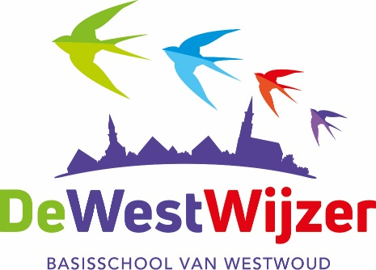
Notulen MR-vergadering 10-11-2025
Aanwezig : Laura, Karen, Ilona en Sylvia
Afwezig : -
Directie : Marianne
1 - Opening
2 – Mededelingen
- juf Anke zal aan het einde van het schooljaar met pensioen gaan.
3 - Notulen
- MR-notulen zijn aanwezig.
- OV-notulen zijn aanwezig
4 – Ingekomen en uitgaande post
- Geen bijzonderheden
5. - MR
- Het verkeersplan vanuit de gemeente is besproken.
- De MR en het bestuur van De Schalm constateren dat het voorstel vanuit de school/MR en het bestuur op dit moment nog onvoldoende is verwerkt in het gemeentelijke plan.
- De MR en het bestuur blijven hierover in gesprek met de gemeente.
- Westwijzer is door de gemeente Drechterland aangemerkt als prioriteit voor het opstellen van een verkeersplan.
- De tijdsplanning voor de realisatie van het verkeersplan door de gemeente is momenteel nog niet bekend.
6. - Directie de WestWijzer (Marianne)
6.1 Vervanging MR-lid
- Binnen de MR ontstaat ruimte voor nieuwe leden.
- Via de nieuwsbrief wordt een oproep gedaan om belangstelling kenbaar te maken.
- Afhankelijk van het aantal aanmeldingen wordt bekeken of een verkiezing nodig is.
6.2 Begroting
- De directie heeft een toelichting gegeven op de definitieve begroting.
- De MR is geïnformeerd over de financiële uitgangspunten en aandachtspunten.
- Huisvesting en personeelskosten vormen belangrijke kostenposten.
- De school en De Schalm voeren overleg over de verdeling van de gebouwkosten.
- -Lopende zaken
- De MR is geïnformeerd over de toetsperiode en de ervaringen hiermee.
- Er wordt gewerkt met een vernieuwde rapportage
- Er is aandacht voor het gebruik van digitale middelen tijdens toetsen en lessen.
- De school werkt aan het versterken van digitale vaardigheden en mediawijsheid bij leerlingen.
- De MR adviseert om ouders te informeren over de invulling van studiedagen, zodat zichtbaar wordt waar deze dagen voor worden gebruikt en wat dit bijdraagt aan het onderwijs.
8 – Rondvraag en afsluiting
- Er zijn geen verdere punten. De vergadering wordt afgesloten.

